附件
滨海新区推广加油站智慧管理服务
平台系统工作方案
（征求意见稿）

为进一步加强对加油站的监督管理，采用“互联网+大数据”技术采集加油站“进销存”数据，促进企业依法经营，实现对成品油零售企业的动态监管，有效维护新区成品油市场秩序，制定本方案。
一、工作目标
坚持监管与服务并重、聚焦重点问题、凝聚管理合力、长期有效治理原则，将数字技术应用与行业管理服务相融合，推广集数据收集、动态分析、实时监测、系统预警、部门共享于一体的加油站智慧管理服务平台系统，构建信息化、可视化、可控化的加油站综合监管机制，促进成品油流通市场健康有序发展。
二、组织领导
成立滨海新区加油站智慧管理服务平台系统推广工作专班，由分管副区长任组长，区商促局、区税务局、市税务局第三稽查局、区市场监管局、区公安局、区财政局、区数据局、区应急局、区生态环境局、各街镇、各开发区商务主管部门等相关部门负责人为成员。工作专班下设办公室在区商促局，负责总体协调、平台系统安装、运行维护和数据应用等相关工作。
三、工作任务
（一）推行智慧平台，提升管理能力。以加油站为对象，以数据协同为基础，以业务真实性分析为驱动，以闭环管理为保障，通过运用大数据、人工智能、物联网等信息化技术，构建数字化、智慧化的成品油流通治理和服务新形态。推广加油站智慧管理服务平台系统，采集成品油零售经营企业的购进、销售、库存、资质许可等数据，智慧化动态分析行业状况，并服务于商务、税务、安全、市场监管等相关工作，提高成品油流通市场数字化管理水平。
（二）构建分布式平台，实现数据集成。推广多级联动智慧管理服务平台系统，加油站主要进行前端系统智慧化升级，安装终端数据采集工具并部署管理平台，实时采集加油机、储油罐等数据信息，并按照滨海新区加油站智慧管理服务平台系统数据对接技术要求，与区级监管平台进行数据对接。区级平台主要构建一套完整的应用系统及一个标准化数据中台，同时对接其他部门系统获取多方数据，结合加油站传送的实时数据，实现全流程监管。
（三）开展信息共享，建立长效机制。开展部门数据归集共享，将加油站基础信息以及成品油零售经营资质信息等接入平台，实现相关数据相互补充、相互支撑，提高成品油流通领域大数据综合监管能力，建立监管长效机制。
四、实施步骤
（一）动员准备（2025年1月）。进一步摸清加油站基本情况，包括加油站数量、位置坐标、油罐数量及容量、加油机台数及油枪数量、现有视频监控、现有加油站经营管理系统等情况，同时做好经营企业的宣传动员工作。
（二）确定技术方案（2025年2月）。根据加油站智慧管理服务平台系统数据采集和功能需求，对平台建设相关技术进一步深化，形成完善的平台建设技术方案，实施专家论证，确定各项技术参数，并完成方案前置审查和行政审批。
（三）建设实施（2025年2月至2025年3月）。按照平台系统建设方案实施建设。计划于2025年3月底前，完成加油站智慧化升级。计划于2025年3月底前，完成区级监管平台建设以及数据对接，开始试运行。
（四）应用与运维。平台建成推广后，为相关职能部门分配账号，各部门根据工作需要实现相关监测数据调阅。同步制定加油站智慧管理服务平台系统建设应用管理制度，规范平台管理和运维工作。
五、职责分工
区商促局、区市场监管局、区税务局、市税务局第三稽查局、区应急局、区生态环境局负责督促各加油站正确使用平台系统，实施业务工作在线监管。
区商促局负责牵头实施加油站智慧管理服务平台系统推广，协调加油站基本情况和成品油零售经营资质信息的数据接入，协调各加油站、企业开展数据对接等工作。
区税务局配合做好平台建设推广，将平台监测数据作为成品油流通企业税收征管参考依据，对比分析企业申报的涉税数据，查处瞒报收入、纳税申报异常、偷税漏税等行为。
区公安局负责依法打击处理涉及平台建设推广和使用中的违法犯罪行为。
区委网信办负责平台系统数据采集、传输、应用全过程的安全监督，对数据使用、传输的规范化进行监管，提高平台数据安全防护能力。
区数据局负责该平台相关数据共享开放工作。
区财政局负责平台系统推广经费保障，并会同税务部门按节点统计平台系统推广后本级税收情况，协助工作专班做数据统计分析。
各开发区、街镇负责管理辖区内加油站，牵头开展加油站升级改造，协调加油站配合完成数据推送等工作。
采购中标方负责平台系统的开发部署、设备安装及应用系统维护和升级，确保平台系统正常运转。
六、工作要求
（一）把控节点，加快推进。各部门严把时间节点，按照方案加快推进平台系统推广，尽快完成各项任务，确保全区工作一盘棋。
（二）分级分类，统筹保障。统筹做好资金保障，优先安排民营加油站经营企业建设费用，中国石化、中国石油等国有独资或控股企业，原则上由企业根据标准要求自行建设。区财政局负责保障区级平台系统推广费用。
（三）严格管理，确保安全。始终把安全放在首位，认真落实安全防护制度，督促中标企业做好平台系统建设和运维期间安全管理。要强化对相关使用单位、维护单位数据安全的工作指导，把数据安全工作要求落实到招标投标、使用、维护等各环节，严格落实相关保密制度，严控知悉范围，切实维护数据安全。
（四）加强宣传，营造氛围。以多形式、多角度、多渠道进行政策宣传，向成品油零售经营企业做好政策解释，及时化解矛盾，争取理解和支持，为平台建设应用营造积极舆论氛围。

附件： 滨海新区加油站智慧管理服务平台系统
技术方案（征求意见稿）

附件

滨海新区加油站智慧管理服务平台系统
技术方案
（征求意见稿）

一、总体思路
通过技术手段获取加油站“进销存”等真实数据，与加油站推送的数据及各部门导入的监控数据进行融合比对分析，发现问题并预警，推动加油站规范化运营。一是在加油站安装数据采集工具，直接采集加油机和油罐液位仪真实数据，传输到该平台的数据中台，形成加油站原始数据库；二是制定数据监管清单，要求加油站按照标准推送“进销存”、油品运输车辆等数据，通过数据中台接收并形成监管数据库；三是向数据中台导入相关部门监控数据，形成部门监控数据库；四是通过该平台对多源数据进行融合比对分析、算法建模，有效识别加油机作弊、偷逃税以及非法渠道采购油品等问题；五是通过平台功能设计，呈现所采集的数据、发现的问题，为日常监管、问题处置等提供参考。

二、平台整体技术架构
该平台采取“1+1+2+N”整体技术架构，包括1套业务应用系统、1个数据中台、2类终端数据采集（加油机、油罐液位仪）和N项共享数据，力争实现数据实时采集、实时传输、实时监控、统计分析和展示应用。其中：第一个“1”是指平台的业务应用系统，包括行业监管和风险预警两个模块。第二个“1”是指标准数据中台，用于采集加油站各类数据，进行治理分析。“2”是指加油机和油罐液位仪数据采集，用于与加油站推送的数据进行比对分析。“N”是指根据工作需要，接入商促、税务、公安、应急、市场监管、交通等部门监管数据。同时，整个智慧监管流程，将通过软硬件技术和相应制度确保平台全周期的网络和数据安全。
平台整体技术架构图如下所示。
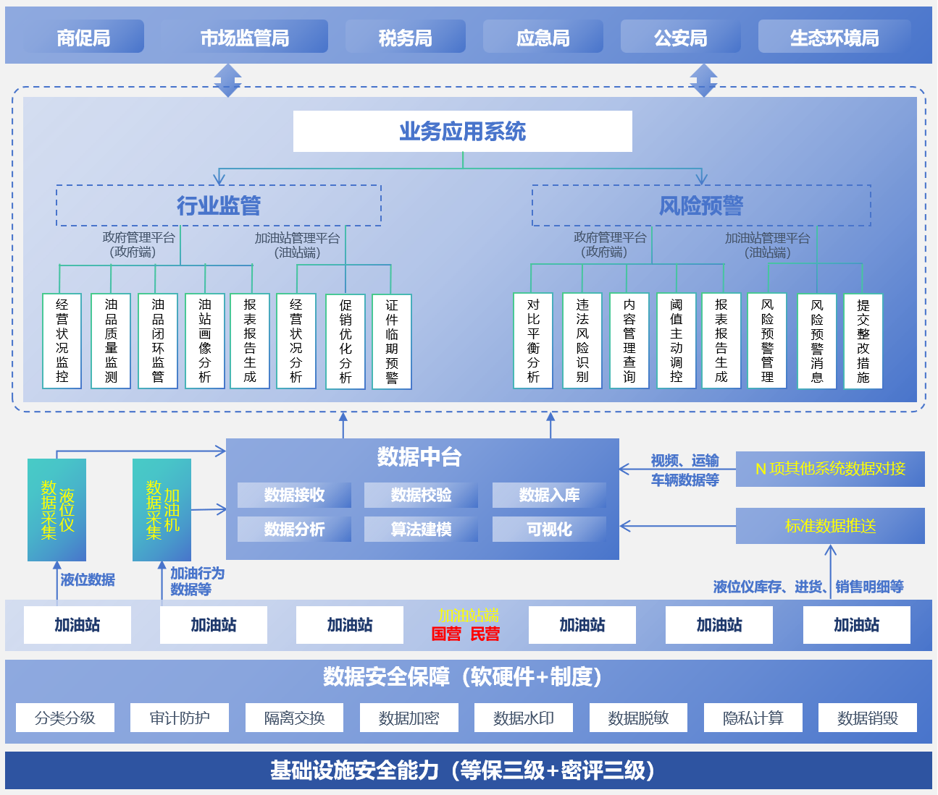

三、平台各部分主要功能

（一）业务应用系统
该系统包括两大模块，即行业监管和风险预警。系统建成后，将设置政府管理端、加油站管理端，并分为电脑端和移动端两种呈现方式。政府管理端主要为政府相关部门提供可视化展示、数据查询分析、预警接收与处置等功能；加油站管理端主要为加油站提供数据查看、整改问题接收、处置结果反馈等功能。
1.行业监管模块。主要针对商促局、税务局、公安局、市场监管局、应急局、生态环境局等部门关于加油站经营情况的日常监管需求，在部门常态监管的基础上，按照数据可支撑的范围提出需求，构建对应的功能模块。如：针对商促局提供成品油销售数据分析，以及成品油行业监管等功能模块；针对市场监管局提供油品价格统计分析、加油站资质证件管理、黑户及过期证件监管等功能模块。
2.风险预警模块。主要包括控税监测、“进销存”闭环校验、泵码篡改监测、巡检风险监测、加油站私自收油行为监测、虚报罐容监测等。基于平台所采集的多方数据，通过融合比对分析，实现对加油机作弊、偷逃税、非法渠道采购油品等违规违法行为的动态实时监测，建立动态、迭代的大数据监督体系和机制，及时预警加油站违法经营风险。预警内容包括两种类型：一是原始数据分析和预警。对从加油机和油罐液位仪采集的真实数据进行治理分析，抓取链路异常行为信号，辨别违规违法行为，形成预警信息。二是多源数据融合比对分析和预警。结合采集的原始数据、加油站推送的数据和各部门接入的监控数据等，比对识别各类违法违规行为，形成预警信息。

（二）数据中台
数据中台是加油站智慧管理服务平台的数据枢纽与核心，主要实现三个目标，即数据接入、数据库建设、数据治理分析。
数据接入方面，结合各类监管要求，制定标准数据清单，以及数据接口规范和推送规则等，要求被监管对象按标准推送数据。同时对整体数据采集情况进行管控分析，确保数据质量。
数据库建设方面，获取加油站推送的数据、采集的原始数据和导入的监控数据，实现全量数据库建设，并通过加密存储、传输等技术手段，确保数据传输和存储的安全。对于视频类数据，存储周期为90天；非视频类数据，永久存储。
数据治理分析方面，对平台汇聚的数据进行初步治理分析，包括数据清洗、对比分析、数据融合等，根据应用系统需求，为模型算法提供标准化基础数据。

（三）终端数据采集
终端数据采集指采集加油机、油罐液位原始数据。拟整体采用非介入方式（安装软件），在不破坏原加油机、加油枪、油罐等设备构造的前提下获取数据。
1.加油机数据。实现加油机原始数据采集，包括加油过程的详细数据和信息，如提枪、挂枪、加油时长、油枪号、油品、单价、加油订单数、加油金额、实收金额等，可实现动态和实时获取，并上传至数据中台。
2.液位仪数据。实现油罐液位原始数据采集，包括液位数据的动态和实时获取，同时自主识别油罐油位异常变动等情况，并上传至数据中台。
3.数据采集方式。拟整体采用软件采集工具，即在加油站室内主机安装软件采集工具。软件采集工具是一种非介入式、多维度数据采集方式，通过加油站数据链路深入加油站底层进行数据采集，获取各类数据后，加密传输至数据中台。
根据加油站实际情况，如果液位仪数据无法接入室内主机，则通过安装油罐液位仪数据采集物联网设备（如数据网关），在确保安全的前提下，采集液位仪原始数据，并推送至数据中台。

（四）N项共享数据
该部分是根据各部门实际需求，接入各部门存量的监控数据，如视频监控、成品油运输车辆电子运单和GPS、危险化学品经营许可等，与数据中台获取的其他数据结合，实现数据融合、对比分析，支撑行业监管、风险预警等上层应用，更好地实现对加油站经营的全方位监管。

四、网络安全和数据安全
网络安全方面。本项目计划使用的云资源将纳入新区统筹管理，按照相关规定进行部署，保障通信网络安全并进行网络边界的安全防护。安全体系规划设计按照网络安全等级保护三级防护能力标准。针对项目自身特点，增加身份鉴别、访问控制、主机安全审计等技术措施，实现全面防护。
数据安全方面。针对此项目采用数据传输过程防护、数据质量管理、数据库安全防护、数据安全风险评估、国产商用密码应用等技术措施实现安全防护。具体来说，将通过部署数据审计、数据脱敏、数据加密、数据防泄漏、访问控制等组件，实现对数据业务流转各阶段的风险防控。在底层，基于大数据分析驱动，构建发现解决数据安全威胁的架构和体系，通过用户画像、行为分析，检测数据泄漏、权限滥用等风险。
同时，建立本项目的《网络安全管理制度》《系统安全管理制度》《数据传输安全制度》《数据使用安全制度》等体系，全方位保障系统网络和数据安全。

五、数据资产化和运营
该平台采集的数据具有广泛应用场景。根据《天津市公共数据授权管理方案》要求，平台所产生的数据为公共数据，将按照相关规定对数据进行治理和资产化，实现开发利用。该平台产生的数据将由专业人员进行维护，实行规范化管理。通过有效的数据治理，包括数据分级分类、标签化等技术，确保数据的安全性、准确性和可用性，从而为公共数据的资产化奠定基础。同时，按照公共数据授权运营的“原始数据不出域”“数据可用不可见”“一场景一授权”等原则，采取一系列措施，在保障数据安全的前提下，充分发挥公共数据的价值，实现数据资产盘活。

六、实施步骤及费用安排
为确保项目长期稳定运行，本项目全部内容采用服务采购形式，在区商促局方面不形成实物资产，项目运行产生的数据归属于区商促局。具体实施内容主要包括两个部分：一是一次性部署安装，费用约487.6万元，主要包括软件系统以及运营中心一次性安装部署和前端数据采集工具一次性部署，非介入式采集数据软件及风险管控系统使用费用等。二是年度运维，费用每年约215.8万元，主要包括系统运维、人员服务、云网资源保障、网络数据安全保障等。根据前期经验，计划按照三年服务周期采购，三年总费用约为919.2万元，具体测算如下：
1.软件系统及运营中心一次性安装部署调试费用333.6万元。各系统安装、部署和调试费用，以及一年期的技术服务、云资源等费用。具体包括：行业监管系统费用100万元，风险管控系统费用100万元，数据中台系统费用80万元，云资源费用40万元，运营中心升级费用13.6万元（运营中心大屏、电脑等设备租赁等，场地由区商促局提供）。
2.加油站采集软件一次性部署费132万元。加油站前端软件一次性部署调试，针对新区范围内所有加油站，部署软件工具并对接原加油站系统，采集加油机原始数据。考虑到民营加油站技术基础薄弱等情况，建议由政府统一安装前端数据采集软件。
3.加油站采集硬件一次性部署费22万元（暂定）。原则上不加装前端数据采集硬件设备。针对油罐液位仪数据无法连入加油站主机系统的特殊情况，按照一事一议原则，安装液位仪数据采集物联网设备。
4.技术服务与运维费用每年215.8万元。风险预警子系统运维、算法更新服务等费用65万元，现场1—3人驻场服务；行业监管子系统运维、远程技术支撑费用25万元，现场1—3人驻场服务；数据中台子系统技术服务费用60万元，包括含系统运维、远程技术支撑，现场1—3人驻场服务；加油站终端运维费用15万元；运营中心运维运营费用10.8万元；云资源服务费用40万元（包括云资源、网络安全、数据安全服务等）。
5.企业自行承担部分。对于各加油站需增加的前端数据采集工具，原则上由企业自行安装，并按照平台数据标准推送至数据中台；对于系统所需标准数据清单内的数据，各加油站需按照平台要求推送数据；对于加油站内部业务数字化改造提升部分，各加油站根据需要自行完成并实现与前端数据采集设备、后端数据中台的对接。

附件1-1

加油站终端数据采集方式对比
前端数据采集方面，主要实现实时采集加油站各加油机（税控口、加油枪）的信息、数据，对所取数据进行加密传输到综合平台，以满足相关部门对加油站管理需求，如判别作弊状态、信息，有闭环的监管流程，能安全部署，维护成本低，升级时效快等。目前全国加油站终端数据采集主要有两种模式。
（一）软件全预警系统
1.主要原理和功能
以纯软件方式植入加油站经营系统，依托加油站原有的经营物理链路，通过打通底层协议，采用软件绑定技术，全面监控加油站经营链路，确保数据来源的真实性和唯一性。同时采集油站的实际经营数据明细，异常数据明细进行多维比对，确保数据采集的完整性。实时监控加油机底层实时、真实数据链路，自动采集油枪号、加油时段、加油升数、加油金额、时间等信息后，加密上传到系统平台进行全面智能化分析，将识别出的异常数据及时预警，并明确指出加油站作弊行为、作弊时段、作弊频次、作弊数据，能将油站作弊时间段的交易流水恢复；全预警系统对加油站经营信息及行为进行全面智能分析的预警系统，预警内容包括7大项（加油机预警、经营系统异常预警、经营链路异常预警、云化数据预警、经营数据异常预警、申报偏差异常预警、订单数不平衡预警）。
2.优劣势分析
优势：一是安装和运维成本低。依托加油站现有设备和网络，无需额外新增通信费用，日常维护可远程及时处理。二是防作弊功能强。对于新型硬件作弊方式，通过预警信息可知晓加油站存在的作弊类型、作弊时段、异常数据明细。三是技术升级快。通过后台数据监测分析，发现加油站作弊技术变化后快速进行防护技术升级，相较于硬件式监管系统，升级换代更加便捷高效。四是具备掉线恢复功能。加油站断网情况下仍可保存30日数据，待网络恢复后自动恢复传输数据。
劣势：一是加油站需完成电脑设备、经营软件、通信网络、监控等信息化改造，需要安装与加油机联动匹配零管系统。二是对网络质量要求较高，依赖加油站本地网络，如果加油站网络异常，可能发生断网数据断传的情况。三是如果液位仪数据未接入室内主机，无法直接获取液位仪数据。
（二）硬件设备系统
1.主要原理和功能
以硬件方式安装在加油机内部，读取加油机报税接口数据、编码器脉冲数据、抬挂枪信号数据，加密上传到系统平台进行全面智能化分析，通过对上述数据的比对和校验，分析异常数据，并具有异常报警功能；数据采集硬件符合国家静电放电、防爆标准，满足国家防范连续射频电磁场骚扰、连续射频感应骚扰、电快速瞬变脉冲群、浪涌、抗电强度试验等要求。
2.优劣势分析
优势：一是具备物联网的独特优势，硬件设备直接对接油机，数据采集更高效、精准，减少数据传输过程中的篡改风险。二是能够主动与主机进行交互，通过加油机内的多个数据采集设备进行数据采集，互相印证，并且能采集到数控芯片序列号及编码器序列号。三是可通过4G网络信号进行传输，无需使用加油站本地网络，在互联网覆盖度较低的区域也能运行。四是可通过安装硬件采集液位仪数据，准确掌握油罐油量及收油情况等。
劣势：一是安装硬件后，加油站相关零管系统等需进行改造对接。二是安装成本和维护费用高，人员需要到站安装维护，如需硬件升级，需对安装在加油机内的硬件设备进行拆装更换。三是会改变加油站原有数据通信线路。

附件1-2
